UWAGA: na końcu dokumentu znajduje się wzór wniosku do NFZ z prośbą o dane epidemiologiczne
AKCEPTUJĘ
………………..
data, oznaczenie oraz podpis osoby
zatwierdzającej program polityki
zdrowotnej do realizacji oraz wskazanie
podstawy akceptacji, jeżeli dotyczy

[Oznaczenie lub logotyp podmiotu opracowującego program polityki zdrowotnej]

Regionalny Program Polityki Zdrowotnej
„Zapobieganie Inwazyjnym Chorobom Pneumokokowym
i ciężkim zapaleniom płuc u chorych onkologicznych z najczęstszymi nowotworami litymi i hematologicznymi”

Okres realizacji programu –xxxx-xxxx

MIASTO, mm/rok

Podstawa prawna realizacji programu:
Program polityki zdrowotnej opracowany na podstawie art. 48 ust. 1 ustawy z dnia 27 sierpnia 2004 r. o świadczeniach opieki zdrowotnej finansowanych ze środków publicznych (Dz.U.2017.1938 t.j. z dnia 2017.10.19 ze zmianami)

Autor programu:
xxxxxxxxxx
xxx, 20xx rok

Spis treści 1
I. Opis choroby lub problemu zdrowotnego i uzasadnienie wprowadzenia programu polityki zdrowotnej 2
I.1. Opis problemu zdrowotnego 2
I.2. Dane epidemiologiczne - Epidemiologia zakażeń pneumokokowych na świecie i w Polsce z uwzględnieniem osób chorych onkologicznie 5
I.3. Obecne postępowanie w omawianym problemie zdrowotnym ze szczególnym uwzględnieniem gwarantowanych świadczeń opieki zdrowotnej finansowanych ze środków publicznych 13
II. Cele programu polityki zdrowotnej i mierniki efektywności 14
II.1. Cel główny 14
II.2. Cele szczegółowe 14
II.3 Mierniki efektywności realizacji programu polityki zdrowotnej 15
III. Charakterystyka populacji docelowej oraz charakterystyka interwencji, jakie są planowane w ramach programu polityki zdrowotnej 15
III.1. Populacja docelowa 15
III.2. Kryteria kwalifikacji do programu polityki zdrowotnej oraz kryteria wyłączenia z programu polityki zdrowotnej 16
III.3. Planowane interwencje 17
III.4. Sposób udzielania świadczeń 18
III.5. Sposób zakończenia udziału w programie polityki zdrowotnej 19
IV. Organizacja programu polityki zdrowotnej. 20
IV.1. Etapy programu polityki zdrowotnej i działania podejmowane w ramach etapów 20
IV.2. Warunki realizacji programu polityki zdrowotnej dotyczące personelu, wyposażenia i warunków lokalowych 21
V. Sposób monitorowania i ewaluacji programu polityki zdrowotnej 23
V.1 Monitorowanie 23
V.2 Ewaluacja 24
VI. Budżet programu polityki zdrowotnej 25
VI. 1 Koszty jednostkowe 25
VI. 2 Planowane koszty całkowite 26
VI. 3 Źródło finansowania 26
VII. Piśmiennictwo 27

I. Opis choroby lub problemu zdrowotnego i uzasadnienie wprowadzenia programu polityki zdrowotnej.

I.1. Opis problemu zdrowotnego
Streptococcus pneumoniae, czyli dwoinka zapalenia płuc zwana również pneumokokiem jest bakterią o wysokiej zjadliwości, u której w ostatnich latach obserwowana jest narastająca oporność na kolejne grupy antybiotyków. Dwoinka zapalenia płuc została wykryta po raz pierwszy przez Ludwika Pasteura pod koniec XIX wieku. Pneumokoki są najczęstszą przyczyną pozaszpitalnych, bakteryjnych zakażeń układu oddechowego (zapalenia ucha środkowego, zapalenia zatok oraz zaostrzenia przewlekłego zapalenia oskrzeli). Są też najczęstszą przyczyną pozaszpitalnego zapalenia płuc. Najcięższą postacią zakażenia pneumokokowego jest tzw. inwazyjna choroba pneumokokowa (IChP). W pojęciu tym mieści się zapalenie opon mózgowo-rdzeniowych, sepsa (posocznica) i zapalenie płuc z bakteriemią. Pneumokoki mogą również wywoływać m.in. zapalenie spojówek, zapalenie otrzewnej oraz zapalenie stawów.
S. pneumoniae są najczęstszą zakaźną przyczyną zachorowalności i umieralności w skali świata powodując około 3,5 mln zgonów rocznie, z czego 1 mln z powodu zapalenia płuc. Do najczęstszych chorób inwazyjnych wywołanych przez pneumokoki należą: zapalenie płuc z bakteriemią, sepsa i zapalenie opon mózgowo-rdzeniowych (ZOMR), określane mianem inwazyjnej choroby pneumokokowej (IChP). Drobnoustrój ten odpowiada również za zakażenia nieinwazyjne. Najczęstsze to ostre zapalenie ucha środkowego, zatok, zapalenie płuc oraz zapalenie spojówek. Pneumokoki odpowiadają za około 35% przypadków pozaszpitalnego zapalenia płuc i 50% przypadków szpitalnego zapalenia płuc u dorosłych. Czynnik ryzyka stanowią mi.in. przewlekłe choroby płuc, infekcje grypowe, wrodzone lub nabyte stany obniżonej odporności, przewlekłe choroby układu krążenia.
Szczególnie narażone na inwazyjne oraz nieinwazyjne zakażenia pneumokokowe są dzieci do 2 r.ż., osoby po 65. r.ż. oraz niezależnie od wieku osoby z chorobami przewlekłymi i obniżoną odpornością. W tej ostatniej grupie bardzo istotną i wyjątkową grupą ryzyka są osoby chore onkologicznie, ze względu zarówno na charakter choroby podstawowej jak i stosowanie (inwazyjnego) leczenia.
Osoby z rozpoznaniem choroby nowotworowej mają upośledzony układ odpornościowy. Dodatkowo leczenie przeciwnowotworowe oparte o chemioterapię i/lub radioterapię pogłębia stan dysfunkcji układu immunologicznego. W konsekwencji wiąże się z tym zwiększona zapadalność chorych onkologicznie na groźne dla zdrowia i życia zakażenia miejscowe i uogólnione, co pogarsza skuteczność leczenia zgodnie z protokołami oraz rokowanie co do wyleczenia i 5-letniego przeżycia. Z danych epidemiologicznych i literaturowych wiadomym jest, że najczęstszym zakażaniem w tej grupie chorych są zapalenia płuc. Zwiększona zapadalność na infekcje, w tym zapalenia płuc, skutkuje większą śmiertelnością wśród chorych onkologicznych w dwojaki sposób: po pierwsze chorzy umierają bezpośrednio w wyniku ciężkiego zakażenia, po drugie nawracające groźne zakażenia powodują nieterminowe podawanie kolejnych cykli chemioterapii, co w sposób bezpośredni wpływa na obniżenie skuteczności leczenia przeciwnowotworowego i większy odsetek niepowodzeń terapii przeciwnowotworowej. W zakresie profilaktyki uniwersalnej, ciężkim infekcjom można zapobiegać poprzez stosowanie odpowiednich zasad higieny osobistej oraz szpitalnej. Jednak najefektywniej można zapobiegać zakażeniom poprzez stosowanie powszechnych szczepień ochronnych, szczególnie w grupie podwyższonego ryzyka, jakimi są osoby chore onkologicznie. Z dostępnych danych wynika, że najczęstszą przyczyną zapaleń płuc u chorych na schorzenia onkologiczne są pneumokoki. Uzasadnionym zatem jest wdrożenie programu szczepień ochronnych przeciw pneumokokom wśród chorych onkologicznych. Zalecenia i standardy międzynarodowych towarzystw naukowych – zarówno onkologicznych jaki i zajmujących się chorobami zakaźnymi, publikacje oraz przeglądy badań wskazują na efektywność kliniczną oraz kosztową wprowadzania szczepień ochronnych w grupie uprzednio nie szczepionych chorych onkologicznie.
Ze względu na odrębności antygenowe wyróżniono 93 serotypy pneumokokowe, ale liczba ta ciągle się powiększa. Otoczka stanowi jeden z najważniejszych czynników zjadliwości pneumokoków, a przeciwciała przeciwko wielocukrom otoczkowym są przeciwciałami ochronnymi. Udział poszczególnych serotypów w zakażeniach jest zróżnicowany między grupami wiekowymi pacjentów, jednostkami chorobowymi i kontynentami, a także krajami.
Najskuteczniejszą metodą zapobiegania zakażeniom pneumokokowym są szczepienia.
Wśród szczepionek dostępne są :
- 10walentna, (PCV10) skoniugowana, adsorbowana szczepionka - zawierająca serotypy: 1, 4, 5, 6B, 7F, 9V, 14, 18C, 19F i 23F – posiada rejestrację wyłącznie do szczepienia dzieci do ukończenia
5. r.ż.,
- 13walentna (PCV13), adsorbowana, skoniugowana, zawierająca antygeny wszystkich wymienionych wyżej serotypów oraz 3 dodakowe (1, 3, 4, 5, 6A, 6B, 7F, 9V, 14, 18C, 19A, 19F i 23 F). W oparciu o dane dotyczące choroby pneumokokowej, uzyskane po wprowadzeniu produktu Prevenar, ale przed wprowadzeniem produktu Prevenar 13 do programów szczepień dzieci, można stwierdzić, że serotypy pneumokokowe występujące w produkcie Prevenar 13 mogą odpowiadać za co najmniej od 50% do 76% (w zależności od kraju) przypadków wystąpienia Inwazyjnej Choroby Pneumokokowej u osób dorosłych.
- szczepionka polisacharydowa zawierająca oczyszczony polisacharyd 23 serotypów S. pneumoniae: 1, 2, 3, 4, 5, 6B, 7F, 8, 9N, 9V, 10A, 11A, 12F, 14,15B, 17F, 18C, 19A, 19F, 20, 22F, 23F, 33F, dostępna u osób powyżej 2 r.ż – szczepionka obecnie niedostępna na terenie Polski.

Zgodnie z danymi Krajowego Ośrodka Referencyjnego ds. Diagnostyki Bakteryjnych Zakażeń Ośrodkowego Układu Nerwowego (KOROUN) w 2018 r. wśród 924 wykrytych przypadków IChP u osób dorosłych powyżej 20 r.ż. większość, bo aż 541 przypadków, wywołanych zostało przez serotypy zawarte w szczepionce PCV13. Pokrycie szczepionkowe dla PCV13 serotypów odpowiedzialnych za ICHP w Polsce wyniosło 60,2% dla całej populacji w 2018r. Wg danych KOROUN serotyp 3 jest najczęstszą przyczyną IChP w Polsce oraz najczęstszą przyczyną śmierci z powodu IChP. Serotyp 19A stanowi największy problem epidemiologiczny w Polsce w kontekście lekooporności – ok. 80% izolatów jest niewrażliwych na co najmniej trzy klasy antybiotyków. Serotyp 3 i 19A zwarte są
w szczepionce PCV13.
Pneumokoki bytują najczęściej w jamie nosowej i gardle. Do infekcji dochodzi drogą kropelkową lub poprzez kontakt bezpośredni. Nie u każdego nosiciela występują objawy chorobowe. Pneumokoki mogą jednak zaatakować nosiciela z opóźnieniem, w momencie osłabienia układu odpornościowego, np. w trakcie leczenie onkologicznego. Bezobjawowi nosiciele zarażają również osoby ze swojego otoczenia np. najbliższą rodzinę osób chorych onkologicznie. Stąd poza szczepieniem osób chorych ważne jest również przestrzeganie zasad higieny indywidualnej oraz prowadzenie szczepień ochronnych wśród członków (tworzenie kokonu ochronnego). Pneumokoki są poważnym czynnikiem wywołującym bakteryjne zapalenie płuc u dorosłych, które w 5 -10% przypadków kończy się śmiercią, a u osób o obniżonej odporności, w tym chorych onkologicznie współczynniki te mogą sięgać nawet 20%. Chorzy onkologicznie są również narażeni na wyższe ryzyko wystąpienia inwazyjnej choroby pneumokokowej. U pacjentów z nowotworami hematologicznymi ryzyko wystąpienia IChP jest średnio około 38 razy wyższe, a u pacjentów z nowotworami narządów litych ryzyko wzrasta ok. 23 razy w porównaniu do populacji ogólnej.
Dostępne dane (w tym również polskie) wskazują na wysoki profil bezpieczeństwa podawania szczepionki p/ko pneumokokom chorym onkologicznie oraz na wysoki poziom odpowiedzi immunologicznej.
Zgodnie z zaleceniami krajowych i międzynarodowych organizacji naukowych jeśli jest to możliwe, szczepionki należy podawać dorosłym pacjentom z nowotworem przed rozpoczęciem chemioterapii, przed leczeniem innymi lekami immunosupresyjnymi oraz przed radioterapią lub splenektomią. Szczepionki inaktywowane należy podawać ≥2 tygodnie przed chemioterapią.
Immunizacja szczepionkami inaktywowanymi może być prowadzona w okresie leczenia podtrzymującego lub mniej intensywnego przeciwnowotworowego, jednak nie można traktować jej jako równoważną ze szczepieniem osób immunokompetentnych.
Jeśli Pacjent nie został zaszczepiony przed rozpoczęciem chemioterapii należy podać szczepionkę inaktywowaną po jej zakończeniu, ale nie wcześniej niż 3 miesiące po zakończeniu chemioterapii i/lub radioterapii i nie wcześniej niż 6 miesięcy po zakończeniu leczenia rytuksymabem lub innym przeciwciałem monoklonalnym anty-CD20.

Szczepionka PCV13 jest szczepionka inaktywowaną.

I.2. Dane epidemiologiczne - Epidemiologia zakażeń pneumokokowych na świecie i w Polsce z uwzględnieniem osób chorych onkologicznie

Światowa Organizacja Zdrowia (WHO) umieściła infekcje pneumokokowe, obok malarii, na pierwszym miejscu listy chorób zakaźnych, których zwalczaniu oraz zapobieganiu należy nadać najwyższy priorytet. Zakażenia dwoinką zapalenia płuc występują we wszystkich regionach świata, jednak najczęściej w krajach rozwijających się, ze względu na niezadowalające warunki higieniczne, ubóstwo i brak dostępu do nowoczesnej medycyny, szczepionek, antybiotyków. Niebezpieczeństwo dla zdrowia i życia ze strony pneumokoków wynika między innymi z ich wyjątkowej zjadliwości, powszechności ich występowania, a także rosnących w ostatnich dekadach: zapadalności na choroby pneumokokowe oraz oporności bakterii na antybiotyki.
Zapadalność na IChP w Europie waha się od 10 do 100 przypadków na 100 000 mieszkańców, w zależności od wieku pacjenta.
W populacji dorosłych szczególnie narażona na zakażenia pneumokokowe jest populacja ludzi starszych (po 65. roku życia) oraz osoby z przewlekłymi chorobami podstawowymi, takimi jak anatomiczny lub czynnościowy brak śledziony, cukrzyca, astma oskrzelowa, przewlekłe choroby układu sercowo-naczyniowego, płuc, nerek lub wątroby i jest największe u osób z obniżoną odpornością: choroby nowotworowe układu krwiotwórczego lub zakażenia wirusem HIV. W grupie osób dorosłych zarówno zapadalność jak i śmiertelność z powodu inwazyjnej choroby pneumokokowej rośnie wraz z wiekiem oraz liczbą chorób towarzyszących. Śmiertelność w grupie osób po 65. roku życia jest ponad pięciokrotnie wyższa niż w grupie osób w wieku 35-49 lat. Podobnie w grupie osób leczonych z powodu chorób nowotworowych większość stanowią osoby w wieku powyżej 50 a nawet 60 r.ż.
Pomimo że, IChP dotyczy głównie małych dzieci i osób w starszym wieku (>65 roku życia; r.ż.), to badania wskazują, że największą śmiertelnością z powodu IChP obarczeni są właśnie chorzy w starszym wieku. Trzeba podkreślić, że śmiertelność chorych w wieku ≥65 r.ż. z powodu pozaszpitalnego zapalenia płuc (PZP) ma bezpośredni związek z liczbą chorób towarzyszących.
Obecność nawet pojedynczego dodatkowego czynnika ryzyka obciążającego rokowanie znacznie zwiększa prawdopodobieństwo niepomyślnego zejścia zakażenia pneumokokowego. W Stanach Zjednoczonych zapadalność na IChP w tej samej grupie wiekowej przed erą szczepionkową wynosiła 176/100 000 osiągając u osób ze znaczną immunosupresją wartości 562–2 031/100 000; chorzy z dodatkowymi schorzeniami obarczeni byli śmiertelnością od 3% w przypadku dychawicy oskrzelowej do 13% z marskością wątroby lub jej niewydolnością. W szwedzkich badaniach (Backhaus 2016) wykazano, że zapadalność w przypadku IChP wyniosła 15/100 000, w przypadku zapalenia opon mózgowych - 1,1/100 000; najwyższe wartości osiągane były wśród osób w wieku podeszłym, następnie wśród dzieci < 2.r.ż. Wśród osób chorych na szpiczaka zapadalność wyniosła 2 238/100000, w dalszej kolejności IChP najczęściej występowało u chorych na przewlekłą białaczkę limfocytową, poddawanych hemodializie oraz z rakiem płuc. Ryzyko śmierci w ciągu 30 dni u pacjentów z chorobą współwystępującą było niespełna 3,5 krotnie wyższe niż u pacjentów bez chorób współwystępujących. Największe względne ryzyko zgonu obserwowano u pacjentów z guzami litymi (zwłaszcza rakiem płuca), a następnie pacjentów poddawanych hemodializie, z chorobami układu krążenia i nowotworem hematologicznym, szczególnie szpiczakiem. Podobnie kanadyjskie badania (Wong 2010) wykazały, że w porównaniu do osób zdrowych choroba nowotworowa zwiększa ryzyko IChP kilkunastokrotnie (rak płuca) lub kilkudziesięciokrotnie (szpiczak mnogi). Bardziej umiarkowany wzrost wskaźników IChP został zaobserwowany wśród osób z przewlekłą białaczką limfocytową, ostrą białaczkę szpikową, ostrą białaczkę limfoblastyczną, chłoniaka Hodgkina oraz nie-Hodgkina.
Wykazane powyżej dane jednoznacznie wskazują, że poza dziećmi do 2 r.ż. i osobami w wieku 65+ chorzy onkologicznie powinni być brani pod uwagę jako priorytetowa grupa do wykonywania szczepień ochronnych przeciwko pneumokokom.
Według danych publikowanych przez Narodowy Instytut Zdrowia Publicznego – Państwowy Zakład Higieny w Warszawie w Polsce w 2018 roku zarejestrowano 1 354 przypadki IChP, co daje zapadalność ogólną 3,52/100 000 mieszkańców. Jest to istotny wzrost zarówno w stosunku do roku 2016 (o 40%), jak i w stosunku do 2017r. (wzrost o 13%).
W poniższej tabeli przedstawiono zestawienie szczegółowe w podziale na województwa.
Dane NIZP-PZH za rok 2018 „CHOROBY ZAKAŹNE i ZATRUCIA w POLSCE w 2018 ROKU”
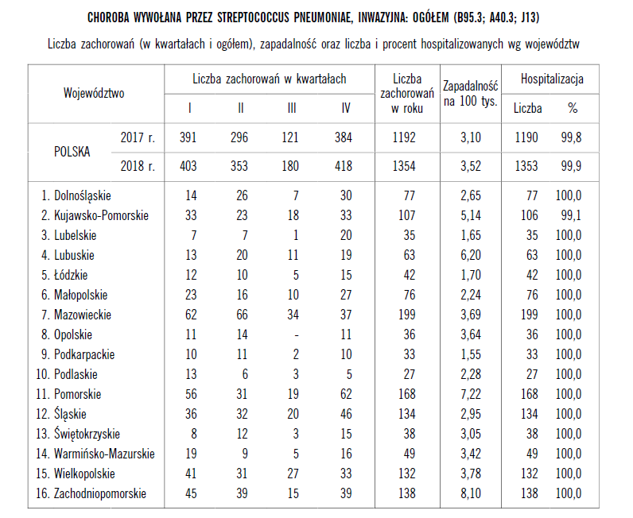

Z danych opublikowanych przez KOROUN za rok 2018 liczba potwierdzonych przypadków IChP wynosiła 1037, jest to liczba wyższa niż w poprzednich latach. Szczegóły przedstawiono na poniższej rycinie.
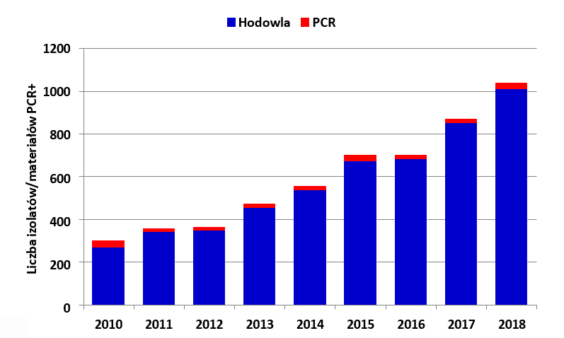
Ryc. Liczba potwierdzonych przypadków IChP w latach 2010-2018 (dane KOROUN)
Szczegóły dotyczące częstości wykrywania IChP w poszczególnych województwach przedstawiono na po niższym wykresie.
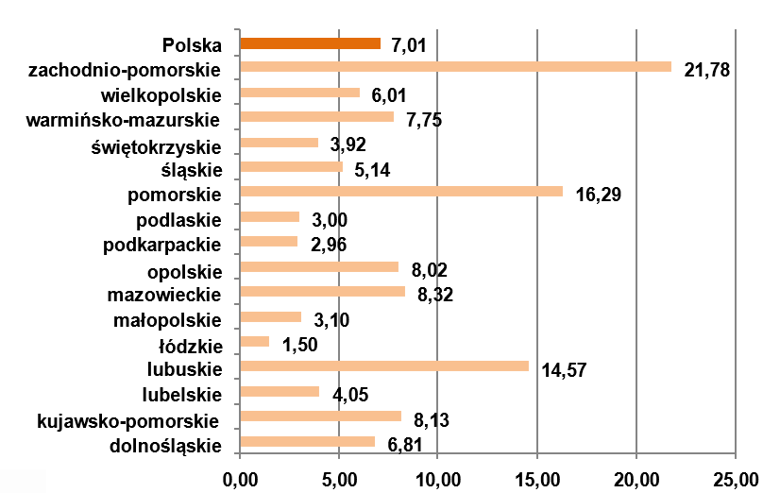
Ryc. Wykrywalność IChP w grupie wiekowej 65+ w województwach w roku 2018 (dane KOROUN)

W grupie osób, u których potwierdzono inwazyjną chorobę pneumokokową w 2018 roku aż 43% stanowiły osoby w grupie wiekowej 65+ (dane KOROUN). Niestety dostępne dane publiczne (NIZP-PZH, KOROUN) nie podają danych dotyczących chorób współistniejących w tym chorób nowotworowych.
W 2018 r. w grupie wiekowej 65+ wykryto najwięcej przypadków IChP.
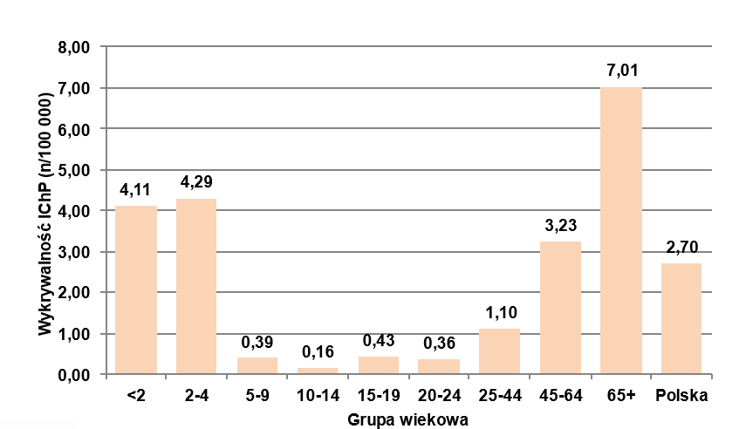
Ryc. Wykrywalność IChP w 2018 r. wg. wieku (dane KOROUN)
Dane KOROUN oraz NIZP-PZH (dotyczące lat 2012 – 2018) wskazują jednoznacznie na coroczny wzrost zapadalności oraz rozpoznawalności inwazyjnej choroby pneumokokowej w Polsce.
Dane Narodowego Instytutu Zdrowia Publicznego - Państwowego Zakładu Higieny (NIZP-PZH) wskazują na wzrost wykrytych przypadków chorób wywołanych pneumokokami, od 364 przypadków w 2010 r. do 1 354 przypadków w 2018 r. Współczynnik zapadalności na choroby związane z Streptococcus pneumoniae wzrósł natomiast z 0,95 w 2010 r. do 3,52 w 2018 r.
Dane regionalne
Struktura ludności xxxxxxxx według płci od kilku lat nie ulega większym zmianom. W ogólnej liczbie mieszkańców nieznacznie przeważają kobiety/mężczyźni . W xxxxx roku stanowiły one xx%, a w 20xx roku xx% ludności xxxxxxx.

Głównymi przyczynami zgonów w xxxxxxxx w 20xx r. były choroby układu sercowo-naczyniowego. Kolejną, bardzo istotną grupą były nowotwory.

Ryc. Zgony według przyczyn, xxxxxxxx xxxxxxx, 20xx rok (GUS)
Wśród nowotworów (dane KRN) w zależności od płci głównymi przyczynami zgonów są : xxxxxxxxxxxx
(należy wskazać 4-5 głównych chorób nowotworowych)

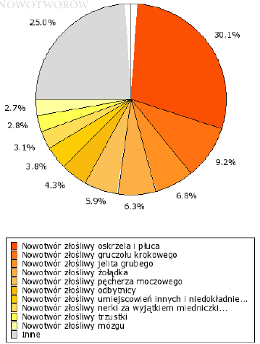
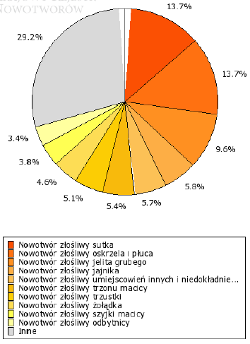

Ryc. Zgony w powodu chorób nowotworowych wśród mieszkańców xxxxxxx. (dane KRN z 2015 – ostatnie dostępne)
Ryc. Zgony w powodu chorób nowotworowych wśród mieszkanek xxxxxxx. (dane KRN z 2015 – ostatnie dostępne)

Łączna liczba zachorowań z powodu chorób onkologicznych w 2015 r. u osób powyżej 20 r.ż. (dane KRN) wynosiła 5 831, w tym 2 770 wśród kobiet.
Zgodnie z danymi NIZP-PZH szacowana liczba zachorowań wywołanych S. pneumoniae w woj. xxxxxx wyniosła w 20xx r xx przypadki, zaś zapadalność wynosił x,xx/100 tyś mieszkańców i była niższa/wyższa od krajowej (3,09/100 tys. osób). Nie jest wyliczona oddzielnie liczba zachorowań ani zgonów z powodu infekcji pneumokokowych u pacjentów leczonych z powodu chorób nowotworowych.
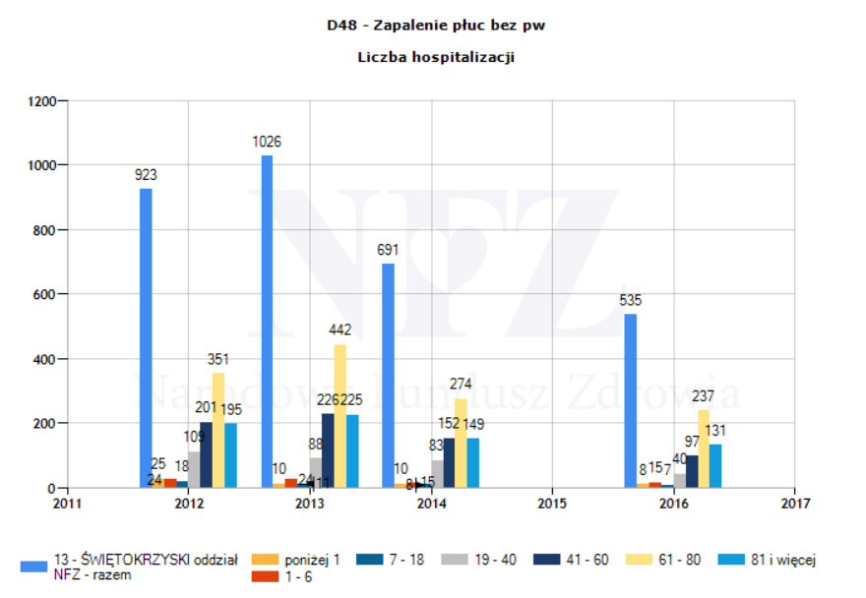
Zgodnie z danymi NFZ (https://prog.nfz.gov.pl/app-jgp/AnalizaPrzekrojowa.aspx) w województwie xxxxxx głównymi grupami osób, u których rozpoznano i leczono szpitalnie zapalenia płuc oraz posocznice, były osoby powyżej 60 r.ż. w szczególności osoby powyżej 81 r.ż. Niestety NFZ, KOROUN czy NIZP-PZH szczegółowych danych dotyczących odsetka hospitalizacji wywołanych zakażeniami pneumokokowi ani hospitalizacji wykonanych u osób z chorobami towarzyszącymi. Jednak, zgodnie z danymi epidemiologicznymi, za dużą część hospitalizacji odpowiada S.pneumoniae.

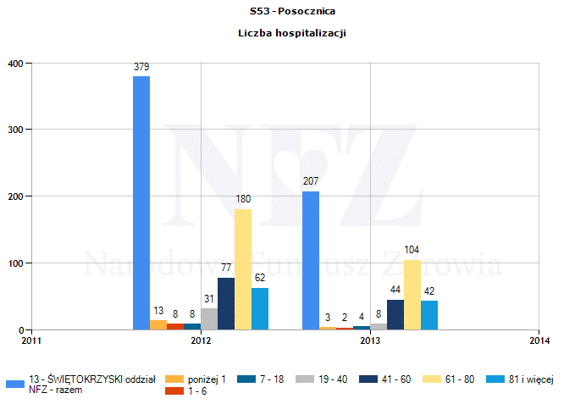

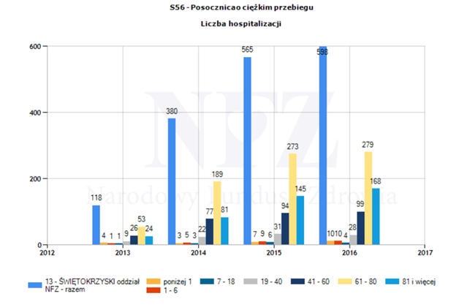
Należy jednak podkreślić, że liczba zakażeń w naszym kraju (i w poszczególnych regionach) jest bardzo poważnie niedoszacowana. Wpływa na to wiele czynników, ale przede wszystkim rzadkie wykonywanie posiewów krwi w Polsce, a jeśli już to często dopiero wtedy, gdy antybiotykoterapia pacjenta nie przynosi spodziewanych efektów. Ponadto, u znacznego odsetka pacjentów, zakażenie inwazyjne poprzedzone jest zlokalizowanym zakażeniem, np. w obrębie dróg oddechowych, które jest leczone antybiotykami. W obu opisanych sytuacjach posiew materiału od chorego, w większości przypadków, nie pozwala na wyhodowanie czynnika etiologicznego zakażenia. Dlatego w przypadku zakażeń pneumokokowych należy w obecnej polskiej sytuacji mówić o wykrywalności IChP, a nie o wiarygodnej zapadalności na IChP.

I.3. Obecne postępowanie w omawianym problemie zdrowotnym ze szczególnym uwzględnieniem gwarantowanych świadczeń opieki zdrowotnej finansowanych ze środków publicznych
Pacjenci onkologiczni nie są objęci żadnym schematem refundowanych szczepień przeciwko pneumokokom w ramach finansowania ze środków NFZ lub MZ. Program będzie uzupełnieniem świadczeń zdrowotnych oferowanym chorym onkologicznie.
Główny Inspektor Sanitarny w Programie Szczepień Ochronnych na rok 2020 zaleca szczepienia ochronne przeciw Streptococcus pneumoniae.
- osobom dorosłym powyżej 50 roku życia;
- z przewlekłą chorobą serca, przewlekłą chorobą płuc, cukrzycą, wyciekiem płynu mózgowordzeniowego, implantem ślimakowym, przewlekłą chorobą wątroby, w tym z marskością, osobom uzależnionym od alkoholu, palącym papierosy;
- z anatomiczną lub czynnościową asplenią: sferocytozą i innymi hemoglobinopatiami, z wrodzoną i nabytą asplenią; dzieciom i osobom dorosłym z zaburzeniami odporności: wrodzonymi i nabytymi niedoborami odporności, zakażeniem HIV, przewlekłą chorobą nerek i zespołem nerczycowym, białaczką, chorobą Hodgkina, uogólnioną chorobą nowotworową związaną z leczeniem immunosupresyjnym, w tym przewlekłą steroidoterapią i radioterapią, szpiczakiem mnogim.

II. Cele programu polityki zdrowotnej i mierniki efektywności

II.1. Cel główny
Zmniejszenie zapadalności na inwazyjną i nieinwazyjną chorobę pneumokokową u chorych z XXXXXXX z najczęstszymi nowotworami litymi i hematologicznymi w latach 20xx-20xx.

II.2. Cele szczegółowe
- zmniejszenie liczby zachorowań na zakażenia pneumokokowe oraz powikłań po zakażeniu pneumokokowym wśród osób poddawanych leczeniu onkologicznemu,
- zmniejszenie liczby hospitalizacji z powodu IChP wśród osób poddanych leczeniu onkologicznemu,
- zwiększenie efektywności leczenia przeciwnowotworowego poprzez poprawę systematyczności kolejnych cyklów chemioterapii – wydłużenie czasu wolnego od choroby, wydłużenie całkowitego przeżycia chorych,
- zwiększenie świadomości zdrowotnej wśród pacjentów onkologicznych oraz ich rodzin na temat chorób wywoływanych przez pneumokoki,
- podniesienie świadomości pacjentów na temat roli szczepień w profilaktyce chorób zakaźnych.

II.3 Mierniki efektywności realizacji programu polityki zdrowotnej
Według literatury polskiej i światowej program szczepień przeciwko pneumokokom może przyczynić się do:
- redukcji zapadalności na IChP, powikłań leczenia onkologicznego oraz polepszania jakości życia u osób leczonych onkologicznie,
- redukcji hospitalizacji z powodu IChP oraz antybiotykoterapii z powodu nieinwazyjnych chorób pneumokokowych,
- poprawy efektywności leczenia onkologicznego.
Mierniki efektywności to:
- Liczba osób leczonych z powodu choroby nowotworowej (poszczególne ICD-10), mieszkańców xxxxxxxxx, hospitalizowanych w powodu zapaleń płuc, sepsy w latach 20xx-20xx. (dane NFZ). Analiza danych przed i po interwencji w populacji docelowej.
- Liczba osób leczonych onkologicznie (poszczególne ICD-10), mieszkańców xxxxxxxx, z wizytami z poradniach POZ oraz AOS z powodu OZUŚ w latach 20xx-20xx. (dane NFZ). Analiza danych przed i po interwencji w populacji docelowej.
- Liczba osób leczonych onkologicznie (poszczególne ICD 10), z rozpoznaną IChP w latach 20xx-20xx (dane KOROUN i NFZ). Analiza danych przed i po interwencji w populacji docelowej.
- Liczba odczynów poszczepiennych (NOP) wśród pacjentów leczonych z powodu choroby onkologicznej głoszonych do PSSE. (dane PSSE oraz własne realizatora).
- Liczba osób zaszczepionych w programie, jako pośredni wskaźnik efektywności programu. (dane realizatora).
- Liczba osób biorących udział w działaniach edukacyjnych. (dane realizatora).

III. Charakterystyka populacji docelowej oraz charakterystyka interwencji, jakie są planowane w ramach programu polityki zdrowotnej

III.1. Populacja docelowa

Beneficjentami programu jest populacja mieszkańców xxxxxxxxxx leczonych z powodu najczęstszych złośliwych chorób nowotworowych (rak płuca, rak sutka, raka trzonu macicy, raka szyjki macicy, rak jelita grubego, raka odbytnicy, raka pęcherza moczowego, przewlekłą białaczką limfocytową) kwalifikująca się do włączenia do programu w latach 20xx-20xx. Nowotwory te zostały wybrane ze względu na istotność epidemiologiczną, kliniczną oraz społeczną, możliwość i efektywność leczenia radykalnego (5-letnie przeżycia) oraz dostępne dane dotyczące efektywności szczepień w tej grupie chorych onkologicznych. Zgodnie z danymi KRN rocznie rozpoznawanych jest około xxxx zachorowań na wskazane powyżej nowotwory. Zakładając włączenie pacjentów przed rozpoczęciem terapii oraz w stadium zaawansowania choroby kwalifikującym do leczenia radykalnego, a nie terminalnego szacowane jest włączenie około 75% pacjentów z wyżej wymienionymi nowotworami. Grupa chorych dla celów realizacji przedmiotowego programu polityki zdrowotnej traktowana jest jako jednorodna grupa osób chorych na nowotwory. Wynika to z głównego celu programu jakim jest zmniejszenie zapadalności na IChP wśród chorych na nowotwory lite i hematologiczne. Poszczególne efekty realizacji programu będą weryfikowane w poszczególnych grupach nowotworów oraz w całej grupie osób objętych programem. W związku z faktem zarówno zróżnicowania demograficznego jak i rokowania poszczególnych chorób nowotworowych nie jest możliwe uzyskanie spójnego, jednego mianownika oceny efektów interwencji u całej grupy chorych nowotworowych poddanych interwencji. Chorzy na poszczególne nowotwory analizowani będą oddzielnie, jednak grupa osób poddanych szczepieniu traktowana jest jako jedna grupa docelowa.
Zakładając 75% wszczepialność z programu skorzysta około xxxx osób rocznie, a w okresie całości trwania programu około xxxx pacjentów. Stanowi to około 75% populacji pacjentów z wyżej wymienionymi nowotworami, oraz około 30% wszystkich pacjentów onkologicznych z xxxxxx w latach realizacji programu.

III.2. Kryteria kwalifikacji do programu polityki zdrowotnej oraz kryteria wyłączenia z programu polityki zdrowotnej
Program wraz z kampanią informacyjno-edukacyjną będzie wspófinansowany ze środków xxxxxxxxxx, a realizowany przez podmioty lecznicze wybrane w drodze konkursu ofert. Do programu zostaną zaproszone osoby:
- z nowo rozpoznanymi nowotworami złośliwymi (rak płuca, rak sutka, raka trzonu macicy, rak jelita grubego, raka odbytnicy, raka pęcherza moczowego, przewlekłą białaczką limfocytową),
- które nie rozpoczęły jeszcze leczenia radykalnego immunochemioterapią,
- zamieszkują na terenie xxxxxxx,
- które nie były szczepione szczepionką przeciwko pneumokokom,
- nie posiadają przeciwwskazań lekarskich do takiego szczepienia, w tym przeciwskazań wskazanych przez lekarza prowadzącego leczenie onkologiczne,
- wyrażą zgodę na udział w programie na piśmie.

Kryteria wyłączenia z programu:

- Brak świadomej zgody pacjenta na udział w programie lub jej cofnięcie w trakcie programu.
- Wcześniejsze rozpoczęcie chemioterapii przez pacjenta lub okres poniżej 2 tygodni do rozpoczęcia chemioterapii.
- Zaszczepienie PCV-13 lub PPSV-23.
- Przeciwskazania do szczepienia za pomocą skoniugowanej szczepionki 13-walentnej przeciwko Streptococcus pneumoniae.

III.3. Planowane interwencje

W ramach programu osoby spełniające kryteria włączenia będą szczepione przeciwko pneumokokom skoniugowaną szczepionką 13-walentną, która daje szerokie pokrycie przed występującymi w Polsce serotypami pneumokoka. Użycie tej szczepionki ma uzasadnienie zarówno w rejestracji leku (zgodnie z ChPL), dostępności na polskim rynku oraz rekomendacjach ekspertów (CDC 2017, NACI 2016, IDSA 2013, ACIP 2012, ESMO 2015, ASCO 2015).

Aktualnie w Polsce jest dostępna 1 szczepionka skoniugowana posiadająca rejestrację dla osób dorosłych: szczepionka przeciw pneumokokom polisacharydowa, skoniugowana (13-walentna, adsorbowana, PCV13).

Schemat szczepień i sposób ich realizacji zgodny będzie z aktualnymi ChPL tych produktów leczniczych przy utrzymaniu indywidulanych wskazań. Szczepienia będą wykonywane wyłącznie u pacjentów przed rozpoczęciem chemioterapii/immunochemioterapii, gdyż zgodnie z zaleceniami towarzystw naukowych podawanie szczepienia w trakcie leczenia chemioterapią znacząco obniża odpowiedź immunologiczną, przez co szczepienie nie zabezpiecza w wystarczający sposób przed zakażeniem pneumokokami.

Aktualna sytuacja epidemiologiczna w Polsce pokazuje, że pokrycie dla szczepionki 13-walentnej (PCV13) zawierającej 13 serotypów, w przedziale wiekowym 20+ r.ż. wynosi 59,5%Szczepionka PCV13 zawiera zjadliwe serotypy 3 i 19A, które odpowiedzialne są za około 23,5% przypadków IChP u osób powyżej 20 r.ż. Ponadto, biorąc pod uwagę aktualną sytuację epidemiologiczną, wybór szczepionki PCV13 do profilaktyki zakażeń pneumokokowych u pacjentów onkologicznych jest wysoce uzasadniony.

Jednoczasowo wraz z planowaną interwencją szczepienną pacjentom będą przekazywane materiały informacyjno-edukacyjne dotyczące zarówno samych szczepień ochronnych jak i metod ochrony osobistej (higieny osobistej) pozwalających na zmniejszenie ryzyka zakażenia S. pneumoniae. Materiały te, będą również przekazywane rodzinom osób chorych onkologicznie w celu zwiększenia ich świadomości i zachęcenia do wykonania szczepień ochronnych najbliższych członków rodziny (tworzenia kokonu ochronnego). Przekazana broszura – materiał edukacyjny, będzie każdorazowo omawiana z lekarzem, przed kwalifikacją chorego do szczepienia.
Zgodnie z wiedzą autorów przedstawiony program jest pierwszym programem szczepień ochronnych skierowanych do populacji osób chorych onkologicznie. Podstawy naukowe realizacji takiego programu polityki zdrowotnej w opinii autorów nie budzą wątpliwości o jego potencjalnych korzyściach zdrowotnych dla chorych onkologicznie.

III.4. Sposób udzielania świadczeń

Świadczenia oferowane w ramach programu będą bezpłatne dla jego uczestników i przysługiwać im będą na zasadzie dobrowolności. Świadczenie profilaktyczne w postaci kwalifikacji lekarskiej oraz wykonania szczepienia przeciwko pneumokokom otrzyma każda osoba, które zostanie zakwalifikowana do programu. Świadczenie to jest uzupełniające, to działania podstawowego, jakim jest radykalne leczenie onkologiczne i jako takie nie może opóźniać podejmowania efektywnego leczenia.
Szczepienie będzie każdorazowo poprzedzane kwalifikacją lekarską i przeprowadzone po uzyskaniu zgody uczestnika programu na jego realizację oraz stwierdzeniu braku przeciwskazań do prowadzenia szczepienia, w tym wynikających z procesu leczenia choroby onkologicznej.
Uczestnicy programu będą poinformowani przez lekarza kwalifikującego do szczepienia o możliwych odczynach poszczepiennych, sposobie postępowania oraz miejscu gdzie można się zgłosić w razie ewentualnych działań niepożądanych.
Ewentualne, niepożądane odczyny poszczepienne (NOP) występujące po podaniu szczepionek w ramach programu zostaną zgłoszone do realizatora programu oraz odpowiednim organom nadzoru zgodnie z obowiązującymi przepisami.
Tryb zapraszania do programu.
      - Głównym miejscem zapraszania pacjentów do programu szczepień będą poradnie POZ, poradnie onkologiczne, poradnie hematologiczne, poradnie chirurgii onkologicznej, w których pacjenci kwalifikowani będą do leczenia onkologicznego.
      - Dodatkowo planowane jest przekazani informacji do wszystkich lokalnych mediów tradycyjnych i internetowych w celu zwiększenia zasięgu oraz zachęcenia do uczestnictwa w programie.
      - Informacje będą publikowane zarówno przez realizatora jak i organizatora programu.

Działania promocyjno-edukacyjne
- Działania edukacyjne kierowane będą przede wszystkim do osób leczonych onkologicznie poprzez przekazanie materiałów informacyjnych lekarzom POZ, onkologom, hematologom oraz chirurgom onkologicznym a za ich pośrednictwem pacjentom kwalifikującym się do programu.
- Materiały informacyjne zostaną przygotowane z myślą o osobach chorych onkologicznie - prosta, łatwo czytelna treść wskazująca na korzyści z wykonania szczepienia oraz miejsca, w których oferowane są szczepienia.
- Dodatkowo informacje o programie szczepień zostaną zawarte na stronie internetowej realizatora programu.
- Dodatkowo planowane jest przekazywanie informacji o programie do klubów, stowarzyszeń pacjenckich oraz na stronach i forach internetowych zajmujących się chorobami nowotworowymi.

III.5. Sposób zakończenia udziału w programie polityki zdrowotnej
Pełne uczestnictwo w programie polega na zrealizowaniu schematu szczepień szczepionką przeciwko pneumokokom. Zakończenie udziału w programie jest możliwe na każdym etapie programu na życzenie uczestnika programu.

IV. Organizacja programu polityki zdrowotnej.

IV.1. Etapy programu polityki zdrowotnej i działania podejmowane w ramach etapów
- Działania edukacyjne - kampania edukacyjno - informacyjna.
- Realizacja programu jest wieloetapowa i wielopoziomowa.
- dotarcie z informacją o programie do osób leczonych onkologicznie,
- rekrutacja uczestników programu.
- lekarz sprawujący opiekę lekarską POZ lub specjalistyczną (onkolog/hematolog, chirurg onkologiczny) będzie decydował o rejestracji osób objętych programem profilaktycznym do szczepienia.
- Badanie uczestników (kwalifikacja do szczepienia).
- Szczepienia wg przyjętego schematu, zgodnego ze wskazaniami producenta szczepionki oraz założeniami programu.
- Szczepienia uczestników programu prowadzone będą przez posiadające stosowane uprawnienia pielęgniarki pod nadzorem lekarzy uprawnionych do prowadzenia szczepień ochronnych.
- Rozliczenie, monitoring i ewaluacja programu.
Ogólny opis schematu RPZ wraz z opisem planowanych działań:

- Program szczepień będzie realizowany przez podmioty lecznicze, które zostaną wybrane do realizacji programu w drodze konkursu.
- Wszystkie placówki POZ oraz AOS z terenu xxxxxxxxxx otrzymają od realizatora/ów informacje na temat programu wraz z opisem podejmowanych działań, grup docelowych, kryteriów kwalifikacji do programu. Dodatkowo w poradniach oraz na oddziałach prowadzących pacjentów z wytypowanymi nowotworami (poradnie onkologiczne, chirurgii onkologicznej, hematologiczne) dostępne będą informacje o realizowanym programie i miejscach, w których można będzie dokonać szczepień. Będzie to prosta broszura informacyjna wskazująca na efekty szczepień ochronnych dla osób chorych onkologicznie.
- Chorzy u których zostanie rozpoznany nowotwór złośliwy (rak płuca, rak sutka, raka trzonu macicy, raka szyjki macicy, rak jelita grubego, raka odbytnicy, raka pęcherza moczowego, przewlekłą białaczką limfocytową) zostaną poinformowani przez lekarza prowadzącego (onkologa/hematologa/lekarza rodzinnego) o możliwości uczestnictwa w programie szczepień. Zostanie im przedstawiony schemat postępowania, korzyści zdrowotne jakie mogą odnieść z uczestnictwa w programie. Zostaną również poinformowani o możliwych skutkach ubocznych.
- Jeśli chory wyrazi pisemnie świadomą zgodę, zostanie zakwalifikowany do programu szczepień o ile nie zaistnieją szczególne przeciwwskazania medyczne.

Schemat postępowania medycznego:
- Postępowanie związane ze szczepieniem:
      - Ocena ogólna stanu zdrowia przez lekarza, ocena przeciwskazań do szczepienia.
      - Szczepienie 13–walentną szczepionką skoniugowaną przeciw pneumokokom.
      - Ocena występowania NOP w okresie 7 dni od szczepienia – zgłoszenie przez Pacjenta informacji o NOP.

- Postępowanie związane z monitorowaniem częstości infekcji i terminowości podawanej terapii przeciwnowotworowej:
- Przy każdej wizycie związanej z leczeniem szczegółowy wywiad na temat infekcji.
- Odnotowywanie każdego zakażenia występującego pomiędzy wizytami u lekarza onkologa/hematologa.
- Kontrola terminowości podawania chemioterapii i odnotowywanie ewentualnych odstępstw wraz z podaniem przyczyny (infekcje, bądź inne zdarzenia).
- Edukacja chorych oraz ich rodzin pod kątem sposobów unikania zakażeń i higienicznego trybu życia.

IV.2. Warunki realizacji programu polityki zdrowotnej dotyczące personelu, wyposażenia i warunków lokalowych
Zgodnie z Rozporządzeniem Ministra Zdrowia z 18.08.2011 r. obowiązkowe szczepienia ochronne przeciwko pneumokokom finansowane ze środków publicznych Ministerstwa Zdrowia obejmują grupy ryzyka wskazane w punkcie 1.3. niniejszego programu oraz wszystkie nowonarodzone dzieci urodzone od 1 stycznia 2017 roku. Brak finansowania szczepienia osób dorosłych ze środków publicznych.
Program szczepień będzie realizowany przez podmioty lecznicze, które zostaną wybrane do realizacji programu w drodze konkursu. Szczepienie będzie przeprowadzone z zachowaniem wszelkich warunków, określonych dla prawidłowego szczepienia.
Zgodnie z wiedzą autorów przedstawiony program jest pierwszym programem szczepień ochronnych skierowanych do populacji osób chorych onkologicznie. Podstawy naukowe realizacji takiego programu polityki zdrowotnej w opinii autorów nie budzą wątpliwości o jego potencjalnych korzyściach zdrowotnych dla chorych onkologicznie. Ze względu na docelową grupę uczestników programu niezbędne jest wprowadzenie dodatkowych kryteriów dla realizatorów programu, w celu zapewnienia bezpieczeństwa pacjentom poprzez zapewnienie odpowiedniej kadry oraz organizacji świadczeń.
- Realizatorami programu zostaną podmioty, które zagwarantują bezpieczeństwo planowanych interwencji, pod względem zgodności postępowania ze sztuką lekarską, jak i również w zakresie poszanowania praw pacjenta, w tym w szczególności w odniesieniu do danych osobowych i tajemnicy lekarskiej.
- Interwencje będą prowadzone zgodnie z aktualną wiedzą medyczną i będą sprawdzone klinicznie.
- Komputerowa baza danych będzie prowadzona przez realizatorów wybranych w procedurze konkursowej, a dane chronione zgodnie z obowiązującymi przepisami.
- Wykonywanie procedur związanych z badaniem jest ubezpieczone na zasadach ogólnych, ponieważ nie zwiększa poziomu ryzyka związanego z przeprowadzeniem zaplanowanego wcześniej leczenia onkologicznego.
Kompetencje/warunki niezbędne do realizacji programu
- Lekarze doświadczeni w prowadzeniu szczepień ochronnych i/lub prowadzeniu pacjentów chorych na choroby nowotworowe.
- Umiejętność kwalifikacji pacjenta onkologicznego do szczepienia. W przypadku lekarzy POZ w oparciu o opinię lekarza prowadzącego lub własne doświadczenie kliniczne.
- Dostępność pełnej diagnostyki i leczenia stacjonarnego w warunkach oddziału onkologii, hematologii czy immunologii klinicznej w przypadku wystąpienia ciężkich NOP.
- Pielęgniarki z uprawnieniami do realizacji szczepień ochronnych.

Profil bezpieczeństwa szczepionek będzie podany na podstawie charakterystyki produktu dostarczonej przez lekarza specjalistę (konsultanta w zakresie szczepień).
W programie będą użyte szczepionki przeciwko pneumokokom, zarejestrowane i dopuszczone do obrotu w Polsce.
Szczepienia objęte Programem wykonywane będą z wykorzystaniem szczepionek dopuszczonych do stosowania w Polsce, w sposób i wg schematów zgodnych z Charakterystykami Produktów Leczniczych (ChPL) stosowanych szczepionek. Kompetencje/warunki niezbędne do realizacji programu będą realizowane w placówkach, spełniających warunki wykonywania szczepień ochronnych, w tym:
- szczepienia będą przeprowadzone przez wyspecjalizowane pielęgniarki pod nadzorem lekarskim,
- posiadających punkt szczepień oraz lodówkę do przechowywania szczepionek.
Zasady prowadzenia szczepień ochronnych (kwalifikacje personelu i wymagania formalne) określono w rozporządzeniu Ministra Zdrowia z dnia 18 sierpnia 2011 roku w sprawie obowiązkowych szczepień ochronnych (Dz. U. 2016, poz. 849) wydanego na podstawie ustawy z dnia 5 grudnia 2008 roku o zapobieganiu oraz zwalczaniu zakażeń i chorób zakaźnych u ludzi. Wszyscy realizatorzy będą zobowiązani do potwierdzenia spełniania warunków opisanych w ww. rozporządzeniu MZ.
Informacja na temat przeprowadzonego szczepienia zostanie umieszczona w karcie pacjenta. Do karty należy dołączyć pisemną deklarację osoby uprawnionej. Należy odnotować datę i godzinę wykonania szczepienia, nazwę szczepionki, nr serii szczepionki oraz podpis osoby wykonującej szczepienie.
Dodatkowo, w formularzu zgody na wykonanie szczepienia pacjenci proszeni będą o dobrowolne przekazanie swoich danych kontaktowych (e-mail, nr telefonu) oraz wyrażenie zgody na kontakt ze strony organizatora/realizatora programu w celu oceny satysfakcji uczestników, a także na wykorzystanie danych w celach statystycznych i oceny efektywności programu w czasie.

V. Sposób monitorowania i ewaluacji programu polityki zdrowotnej

V.1 Monitorowanie
Ocena zgłaszalności uczestników programu będzie na bieżąco monitorowana przez realizatorów. Obowiązywać będzie miesięczna/kwartalna sprawozdawczość. Przewidywana minimalna efektywność zgłoszeń to 70% zakładanej populacji.
Zgłaszalność do programu zostanie oceniona na podstawie listy osób, które zakończyły szczepienie w oparciu o liczbę osób zakwalifikowanych do leczenia onkologicznego (z powodu wskazanych chorób) w danym okresie – dane NFZ oraz ośrodków onkologicznych.
Informacja o wysokości frekwencji będzie oszacowana w trakcie trwania programu oraz po zakończeniu programu na podstawie list uczestnictwa.
Ocena jakości świadczeń profilaktycznych w ramach programu będzie dokonywana na bieżąco. Wszystkie świadczenia realizowane będą przez podmioty lecznicze wyłonione w postępowaniach konkursowych podlegać będą standardowej ocenie ze strony Urzędu xxxxxxx finansującego program jak i ze strony uczestników/beneficjentów programu.
Każdy uczestnik programu będzie poinformowany o możliwości zgłaszania uwag pisemnych do realizatora programu w zakresie jakości uzyskanych świadczeń. Każdy z uczestników programu będzie mógł wyrazić swoją opinię na temat programu i jego prowadzenia.
Planowane jest również prowadzenie wyrywkowych ocen zadowolenia pacjentów poprzez udostępnioną anonimową ankietę (rozsyłaną do uczestników programu on-line drogą mailową lub przekazywaną tradycyjnie, w miejscu realizacji programu oraz w Urzędzie xxxxxxxx), poprzez kwestionariusze telefoniczne realizowane co roku, na wybranej grupie respondentów. Ankieta dotyczyła będzie głównie części formalnej projektu – sposobu zapraszania, przejrzystości informacji przekazywanych pacjentowi, obsługi pacjenta przez realizatora; oraz aspektów medycznych (wystąpienia niepożądanych odczynów poszczepiennych, hospitalizacji czy antybiotykoterapii z powodu zapalenia płuc, zapalenia ucha środkowego).

V.2 Ewaluacja
Populacyjna efektywność programu szczepień przeciw pneumokokowych zależy w dużej mierze od liczby uczestników w programie. Im wyższa frekwencja tym większe prawdopodobieństwo uzyskania efektu zbliżonego do opisywanego w cytowanej literaturze naukowej. Dodatkowym elementem wpływającym na długofalowy efekt programu jest charakter choroby podstawowej – choroby nowotworowej. w przypadku leczenia wskazanych powyżej chorób nowotworowych przeżycia 5-letnie są różne. Należy brać to pod uwagę przy ocenie długofalowych i populacyjnych skutków programu. Nie mniej jednak, głównym celem programu nie jest uzyskanie populacyjnej odporności na zakażenia pneumokokowe, ale zabezpieczenie chorych onkologicznie przed groźnymi dla nich powikłaniami infekcyjnymi, w tym szczególnie IChP, a także zwiększenie szansy na właściwe leczenie onkologiczne dzięki zmniejszeniu ryzyka infekcji.
Skuteczność programu zostanie oceniona na podstawie obserwacji trendów, rutynowo zbieranych statystyk zapadalności na inwazyjne choroby pneumokokowe (statystyki NIZP, KOROUN, NFZ), a także analiz danych realizatorów przed wdrożeniem i po wdrożeniu programu szczepień ochronnych.
Ze względu na fakt, że inwazyjnych chorób pneumokokowych (posocznica, zapalenie opon mózgowo-rdzeniowych) odnotowuje się stosunkowo niedużo, stąd efektywność programu nawet na przełomie kilku lat może być słabo widoczna. Doświadczenia krajów, w których szczepionka jest stosowana w większej skali skłaniają do szacunków znacznego obniżenia się liczby zachorowań na choroby pneumokokowe, nawet do 98%. Taki szacunek skuteczności programu wprowadzonego przez samorząd można by przeprowadzić w oparciu o założony rejestr i dość złożoną procedurę rejestracji i monitorowania zakażeń, co wykracza poza możliwości samorządu. Stąd założenie korzystania z publicznie dostępnych rejestrów i statystyk prowadzonych przez PZH, KOROUN oraz właściwy oddział wojewódzki NFZ.
Największy odsetek osób choruje jednakże przede wszystkim na nieinwazyjne choroby pneumokokowe (zapalenie ucha środkowego, zatok, nieinwazyjne zapalenie płuc) stąd też monitorowanie spadku zapadalności na te choroby byłoby najlepszym miernikiem efektywności programu. Jest to częściowo możliwe dzięki danym uzyskiwanym od płatnika publicznego. Urząd xxxxxx podejmie starania o pozyskania odpowiednich danych zarówno z okresu realizacji programu szczepień jak i min. 2 lat po jego zakończeniu (w danej edycji). Stąd pełna ewaluacja efektów programu możliwa będzie dopiero po min. 2-3 latach od zakończenia procedury szczepień (w danej edycji). Jednak zmiana częstości występowania chorób pneumokokowych w tym IChP powinna być widoczna już w pierwszych latach realizacji programu – zgodnie z dostępnymi danymi literaturowymi.
Dodatkowym istotnym elementem oceny efektywności będą zgłaszane przez pacjentów w trakcie wizyt w gabinetach onkologicznych/hematologicznych infekcje, hospitalizacje oraz leczenie antybiotykami w okresie między poszczególnymi wizytami.
Sposób zakończenia udziału w programie i możliwości kontynuacji otrzymywania świadczeń zdrowotnych, jeżeli istnieją wskazania: Pełne uczestnictwo w programie polega na zrealizowaniu schematu szczepień szczepionką przeciwko pneumokokom. Zakończenie udziału w programie jest możliwe na każdym etapie programu na życzenie uczestnika.

VI. Budżet programu polityki zdrowotnej

VI. 1 Koszty jednostkowe
- Koszt jednego świadczenia profilaktycznego (koszt szczepionki, badania lekarskiego, usługi związanej ze szczepieniem, przeprowadzeniem edukacji bezpośredniej oraz przygotowaniem i rozliczeniem programu) szacowane są na około xxx zł. Cena szczepionki został ustalona w oparciu o informację od innych JST realizujących programy polityki zdrowotnej w zakresie szczepień p/ko pneumokokom.
- koszty administracyjne programu szacowane są na około 10 % wartości programu – xxxxx tysięcy złotych.
- Liczba uczestników programu to:
- Liczba osób objętych działaniami edukacyjnymi – co najmniej xxxxx osób.
- Liczba zaszczepionych pacjentów przy założeniu 75% zgłaszalności – co najmniej xxxx osób.
Okres trwania - 3 lata – około xxxxx zaszczepionych osób rocznie.

VI. 2 Planowane koszty całkowite
Wysokość środków finansowych przeznaczonych na realizację programu w latach 20xx – 20xx wynosi xxxxxxxxxxx zł.
Lp. | Kategoria | j.m. | Ilość | Cena jedn. | Wartość
A. KOSZT ZAKUPU i PODANIA SZCZEPIONEK
1 | 13-walentna szczepionka skoniugowana wraz z kosztem kwalifikacji i podania szczepionki | sztuka | xxx | xxx zł | xxxxx zł
RAZEM |  |  |  |  | xxxxxx zł
B. KOSZTY ADMINISTRACYJNE i ZARZĄDZANIA
1 | Materiały biurowe | miesiąc | xx | xxxx | xxxx zł
2 | Połączenia telefoniczne | miesiąc | xx | xxxx zł | xxxx zł
3 | Tablice informacyjne | sztuka | x | xxxx zł | xxxx zł
4 | Materiały informacyjne | sztuka | xxxx | xxxx zł | xxxxx zł
5 | Wynagrodzenia lekarza – koordynacja medyczna (bez kosztów szczepień) | miesiąc | xx | xxxx zł | xxxx zł
6 | Wynagrodzenie koordynatora | miesiąc | xx | xxxxx zł | xxxx zł
7 | Obsługa prawna | miesiąc | xx | xxxx zł | xxxx zł
8 | Obsługa księgowa | miesiąc | xx | xxxxx zł | xxxxx zł
9 | Obsługa administracyjna | miesiąc | xx | xxxx zł | xxxx zł
10 | Prowadzenie monitoringu i ewaluacji | miesiąc | xx | xxxx zł | xxxx zł
RAZEM B |  |  |  |  | xxxxx zł
KOSZT CAŁKOWITY |  |  |  |  | xxxxxx zł
W zaproponowanym kosztorysie przyjęto maksymalne kwoty na świadczenia realizowane w ramach projektu. Na etapie postępowania konkursowego wydatki zostaną zweryfikowane na podstawie szczegółowego budżetu przedstawianego przez jednostki wnioskujące o dofinansowanie.

VI. 3 Źródło finansowania
Program będzie finansowany ze środków xxxxx.

VII. Piśmiennictwo

- Anderson LA, Landgren O, Engels EA. Common community acquired infections and subsequent risk of chronic lymphocytic leukemia. Br J Haematol. November 2009, Tom 147(4), strony 444-449.
- Nosari A. Infectious complications in chronic lymphocytic leukemia. Mediterr J Hematol Infect Dis. 2012, Tom 4(1), e2012070.
- Stelmach P, Robak T. Patogeneza, profilaktyka i leczenie infekcji u chorych na przewlekłą białaczkę limfocytową. Postępy Hig Med Dosw (online). 2013, Tom 67, strony 560-568.
- Chou MY, Brown AE, Blevins A, Armstrong D. Severe Pneumococcal Infection in patients with neoplastic disease. Cancer. 15 Apr 1983, Tom 51(8), strony 1546-50.
- Benett NM, Whitney CG, Morre M, Pilishvili T, Dooling KL. Use of 13-Valent Pneumococcal Conjugate Vaccine and 23-Valent Pneumococcal Polysaccharide Vaccine for Adults with Immunocompromising Conditions: Recommendations of the Advisory Committee on Immunization Practices (ACIP). Morbidity and Mortality Weekly Report (MMWR) (CDC). 12 Oct 2012
- Stokłosa T. Immunologia szczepień ochronnych. [aut. książki] praca zbiorowa. [red.] Gołąb J, Jakubisiak M, Lasek W, Stokłosa T. Immunologia. Wydanie 6 zmienione. Warszawa: PWN, 2013, 19.5, strony 312-325.
- Mrożek-Budzyn Dorota. Wakcynologia praktyczna. Wydanie 3. alfa-medica pres, 2013, strony 13-39.
- Global Vaccine Safety. WHO. 2013. str. http://www.who.int/vaccine_safety/en/.
- Vogel FR. Improving vaccine performance with adjuvants. Clin Infect Dis. Jun 2000, Tom 30 suppl 3, strony 266-70.
- He XS, Sasaki S, Narvaez CF, Zhang C, Liu H, Woo JC, Kemble GW, Dekker CL, Davis MM, Greenberg HB. Plasmablast-derived polyclonal antibody response after influenza vaccination. J Immunol Methods. 28 Feb 2011, Tom 365(1-2), strony 67-75.
- Tomczyk S, Bennett NM, Stoecker C, Gierke R, Moore MR, Whitney CG, Hadler S, Pilishvili T. Use of 13-Valent Pneumococcal Conjugate Vaccine and 23-Valent Pneumococcal Polysaccharide Vaccine Among Adults Aged ≥65 Years: Recommendations of the Advisory Committee on Immunization Practices (ACIP). Zalecenia Centers for Disease Control and Prevention. 19 Sep 2014.
- Sinisalo M, Vilpo J, Itala M, Vakevainen M, Taurio J, Aittoniemi J. Antibody response to 7 - valent conjugated pneumococcal vaccine in patients with chronic lymphocytic leukaemia. Vaccine. 21 Dec 2007, Tom 26 (1), strony 82-7.
- Wong, A., Marrie, T. J., Garg, S., Kellner, J. D., & Tyrrell, G. J. (2010). Increased risk of invasive pneumococcal disease in haematological and solid-organ malignancies. Epidemiology & Infection, 138(12), 1804-1810.
- NACI (2013). Statement on the use of conjugate pneumococcal vaccine–13 valent in adults (Pneu-C-13). Can Commun Dis Rep, 39(ACS-5), 1-52.
- NACI (2016). Update on the use of 13-valent pneumococcal conjugate vaccine (PNEU-C-13) in addition to 23-valent pneumococcal polysaccharide vaccine
- Backhaus, E., Berg, S., Andersson, R., Ockborn, G., Malmström, P., Dahl, M., ... & Trollfors, B. (2016). Epidemiology of invasive pneumococcal infections: manifestations, incidence and case fatality rate correlated to age, gender and risk factors. BMC infectious diseases, 16(1), 367.
- Rubin LG, Levin MJ, Ljungman PG et al.: 2013 IDSA Clinical Practice Guideline for Vaccination of the Immunocompromised Host. Clinical Infectious Diseases 2014; 58 (3):e44-100.
- ASCO (2015). Management of Chronic Lymphocytic Leukemia.
- CDC (2017). General Best Practice Guidelines for Immunization: Best Practices Guidance of the Advisory Committee on Immunization Practices.
- ACIP (2012). Use of 13-valent pneumococcal conjugate vaccine and 23-valent pneumococcal polysaccharide vaccine for adults with immunocompromising conditions: recommendations of the Advisory Committee on Immunization Practices.
- Rubin LG, Levin MJ, Ljungman PG et al.: 2013 IDSA Clinical Practice Guideline for Vaccination of the Immunocompromised Host. Clinical Infectious Diseases 2014; 58 (3):e44-100.
- Eichhorst, B., Robak, T., Montserrat, E., Ghia, P., Hillmen, P., Hallek, M., & Buske, C. (2015). Chronic lymphocytic leukaemia: ESMO Clinical Practice Guidelines for diagnosis, treatment and follow-up. Annals of Oncology, 26(suppl_5), v78-v84.
- Pobre K, Tashani M, Ridda I, Rashid H, Wong M, Booy R. Carrier priming or suppression: understanding carrier priming enhancement of anti-polysaccharide antibody response to conjugate vaccines. Vaccine. 14 Mar 2014, Tom 32(13), strony 1423-30.
- Pollard AJ, Perrett KP, Beverley PC. Maintaining protection against invasive bacteria with protein–polysaccharide conjugate vaccines. Nature Reviews Immunology. March 2009, Tom 9, strony 213-220.
- Ahmed S, Siddiqui AK, Rossoff L, Sison CP, Rai KR. Pulmonary complications in chronic lymphocytic leukemia. Cancer. 1 Nov 2003, Tom 98(9), strony 1912-7.
- Finco O, Rappuoli R. Designing vaccines for the twenty-first century society. Front Immunol. 23 Jan 2014, 12.
- Sorensen RU, Paris K. Assessing the immunologic response to vaccination. UpToDate. 14 Feb 2012.
- Toleman, M. S., Herbert, K., McCarthy, N., & Church, D. N. (2016). Vaccination of chemotherapy patients—effect of guideline implementation. Supportive Care in Cancer, 24(5), 2317-2321.
- Wen-Yen Chiou, Shih-Kai Hung, Chun-Liang Lai et al. Effect of 23-Valent Pneumococcal Polysaccharide Vaccine Inoculated During Anti-Cancer Treatment Period in Elderly Lung Cancer Patients on Community-Acquired Pneumonia Hospitalization Medicine Tom 94, nr 26, July 2015 str. 1-10.
- Pasiarski M, Roliński J, Grywalska E et al. Antibody and plasmablast response to 13-valent pneumococcal conjugate vaccine in chronic lymphocytic leukemia patients – preliminary report PLOS ONE Dec 15, 2014 DOI: 10.1371/journal.pone.0114966.
- Roliński J, Pasiarski M, Hus I, Góźdź S Profilaktyka i leczenie zakażeń u chorych na przewlekłą białaczkę limfocytową. Acta Haematologica Polonica Tom 44 (2013) str. 99-103.
- Albrecht, P., Patrzałek, M., Kotowska, M., Radzikowski, A., Kliniczne i praktyczne efekty szczepień koniugowaną szczepionką pneumokokową w zapobieganiu inwazyjnej chorobie pneumokokowej, zapaleniom płuc i ucha środkowego u dzieci w świetle doświadczeń polskich i światowych. Pediatria Pol, 84 (1), strony 3-12; 2009
- Charakterystyka Produktu Leczniczego Prevenar 13
- Wong A et al. Increased risk of invasive pneumococcal disease in haematological and solid-organ malignancies. Epidemiol. Infect. 2010; 138:1804–1810
- Rubin LG et al. 2013 IDSA Clinical Practice Guideline for Vaccination of the Immunocompromised Hos. IDSA Guidelines 2013. Downlanded from http://cid.oxfordjournals.org/ (dostęp: 12.2013).
- Advisory Committee on Immunization Practices (ACIP) Recommended Immunization Schedules for Persons Aged 0 Through 18 Years and Adults Aged 19 Years and Older — United States, 2013. Morbidity and Mortality Weekly Report 2013; 62.
- Taplitz RA et al. Antimicrobial Prophylaxis for Adult Patients With CancerRelated Immunosuppression: ASCO and IDSA Clinical Practice Guideline Update. Journal of Clinical Oncology 2018; 36(30):3043–3054.
- Hus I et al. Szczepienia ochronne u dorosłych chorych na nowotwory hematologiczne oraz u chorych z asplenią – zalecenia PTHiT i sekcji do spraw zakażeń PALG. Acta Haematologica Polonica 2018; 49(3):93–101.
- Narodowy Instytut Zdrowia Publicznego – Państwowy Zakład Higieny, Zakład Epidemiologii Chorób Zakaźnych i Nadzoru; Główny Inspektorat Sanitarny, Departament Zapobiegania oraz Zwalczania Zakażeń i Chorób Zakaźnych u Ludzi. Choroby zakaźne i zatrucia w Polsce w 2018 roku.
- Krajowy Ośrodek Referencyjny ds. Diagnostyki Zakażeń Ośrodkowego Układu Nerwowego (KOROUN). Inwazyjna choroba pneumokokowa w Polsce w 2018 roku. Dane KOROUN. Warszawa, 22.07.2019

xxxxxx xxxxxx
Dyrektor
Oddział Wojewódzki
Narodowego Funduszu Zdrowia w XXXX

W związku z realizacją przez Urząd XXX programu polityki zdrowotnej w zakresie prewencji chorób pneumokokowych w populacji osób w wieku 65+ z gminy XXXX zwracam się z uprzejmą prośbą do Pani/Pana Dyrektora o przekazanie wybranych danych dotyczących chorobowości mającej związek z chorobami wywołanymi przez S. pneumoniae w populacji osób chorych onkologicznie z terenu XXX.

W sposób szczególny proszę o przekazanie danych dotyczących Gminy XXX oraz województwa YYY:
- liczby hospitalizacji z powodu zapaleń płuc (kody ICD 10 – J13, J14-J17, J18)
- liczbę hospitalizacji z powodu zapaleń oskrzeli (kody ICD10 – J20.2, J20.8, J20.9, J21
- liczbę hospitalizacji z powodu zapaleń opon mózgowych (kody ICD10 - G00.0, G00.1, G00.2, G00.9)
- liczbę hospitalizacji z powodu posocznicy (kody ICD-10 – A40. w tym A40.3) oraz A41
- liczbę osób leczonych ambulatoryjnie z powodu zapaleń płuc (kody ICD10 – J.13, J4, J15, J16, J18)
- liczbę osób leczonych ambulatoryjnie z powodu zapalenia ucha środkowego (ICD10 – H65, H66)

Proszę o przedstawienie powyższych danych dla populacji ogólnej mieszkańców naszego województwa powyżej 17 r.ż. oraz dla populacji osób chorych onkologicznie (w tym szczególności dla osób z następującymi nowotworami: rak płuca, rak sutka, raka trzonu macicy, raka szyjki macicy, rak jelita grubego, raka odbytnicy, raka pęcherza moczowego, przewlekłą białaczką limfocytową) dla poszczególnych lat w okresie 20XX-20XX (dane na min. 2 lata przed rozpoczęciem realizacji programu, a po zakończeniu części szczepiennej dane porównywalne dla okresu realizacji programu).

Dodatkowo, proszę o wskazanie liczby osób z rozpoznanymi w poszczególnych latach nowotworami rak płuca, rak sutka, raka trzonu macicy, raka szyjki macicy, rak jelita grubego, raka odbytnicy, raka pęcherza moczowego, przewlekłą białaczką limfocytową. Co pozwoli na oszacowanie zapadalności na choroby wywołane S. pneumonie wśród chorych onkologicznie.

Przedstawione dane służyć będą opracowaniu efektywności działań podjętych przez władze samorządowe XXX w zakresie chorób wywołanych przez S. pneumoniae. Uprzejmie proszę o przekazanie ww. danych na adres e-mailowy/pocztowy. W przypadku jakichkolwiek pytań proszę o kontakt XXX.
Z poważaniem

